МИНОБРНАУКИ РОССИИ
Санкт-Петербургский государственный
электротехнический университет
«ЛЭТИ» им. В.И. Ульянова (Ленина)
Кафедра МО ЭВМ

отчет
по учебной практике
Тема: Визуализация алгоритма Дейкстры

Студент гр. 6304 |  | Зыль С. Е.
Студентка гр. 6304 |  | Блинникова Ю. И.
Студент гр. 6381 |  | Фиалковский М. С.
Руководитель |  | Фирсов М.А.

Санкт-Петербург
2018
ЗАДАНИЕ
на учебную практику

Студент Зыль С. Е. группы 6304
Студентка Блинникова Ю. И. группы 6304
Студент Фиалковский М. группы 6381
Тема практики: Визуализация алгоритма Дейкстры

Задание на практику:
Командная итеративная разработка визуализатора алгоритма Дейкстры на Java с графическим интерфейсом.
Алгоритм: “Дейкстры(поиск кратчайшего расстояния между вершинами”.
Сроки прохождения практики: 27.06.2018 – 10.07.2018
Дата сдачи отчета:
Дата защиты отчета:
Студент гр. 6304 |  | Зыль С. Е.
Студентка гр. 6304 |  | Блинникова Ю. И.
Студент гр. 6381 |  | Фиалковский М. С.
Руководитель |  | Фирсов М.А.

Аннотация

В данном проекте происходило создание программы, которая визуализирует процесс выполнения алгоритма Дейкстры в задаче «Поиска кратчайшего пути между двумя вершинами» на языке JAVA. Программа должна пошагово показывать алгоритм Дейкстры с помощью простых методов визуализации. Программа должна соответствовать важным параметрам парадигмы ООП. Также задача учебной практики состоит в том, чтобы научиться распределять роли при работе в команде, ставить сроки сдачи, а также работать с системой контроля версий GIT.

SUMMARY
In this project, program was created that visualize the process of executing the Dijkstra algorithm in the "Search for the shortest path between two vertices" problem in the JAVA language. The program should step through the Dijkstra algorithm using simple visualization methods. The program must correspond to the important parameters of the OOP paradigm. Also, the goal of the training practice is to learn how to allocate roles when working in a team, set deadlines, and work with the GIT version control system.

СОДЕРЖАНИЕ
Введение 5
1. Требования к программе 6
1.1. Исходные требования к программе (27.06.2018) 6
2. План разработки и распределение ролей в бригаде 7
2.1. План разработки 7
2.2. Распределение ролей в бригаде 7
3. Особенности реализации 8
3.1. Использованные структуры данных 8
4. Тестирование 9
4.1. Тестирование графического интерфейса 9

ВВЕДЕНИЕ
Цель работы.
Реализовать алгоритм поиска кратчайшего расстояния между двумя вершинами в ориентированном взвешенном графе.

Задание.
Создать проект на языке Java, который визуализирует работу алгоритма Дейкстры - поиска кратчайшего пути между двумя вершинами. При работе над заданием распределить роли внутри комнды, для взаимодействия использовать систему контроля версий GIT.

Постановка задачи.
На вход программе подается граф в виде списка смежности или матрицы смежности. Далее строится графическое представление графа со следующими возможностями:
- Добавление и удаление новой вершины
- Добавление связей при создании вершины
- Поиск кратчайшего пути между двумя вершинами(алгоритм Дейкстры)
- Возможность наблюдать алгоритм пошагово

1. ТРЕБОВАНИЯ К ПРОГРАММЕ

1.1. Исходные Требования к программе (27.06.2018)

1.1.1. Требования к вводу исходных данных
Граф должен вводиться в виде матрицы инцидентности в специальное окно на панели программы.

1.1.2. Требования к визуализации
Под визуализацией должно пониматься оконное отображение программы, всех ее элементов, а также полное отображение алгоритма.

Прототип интерфейса программы представлен на рис. 1.
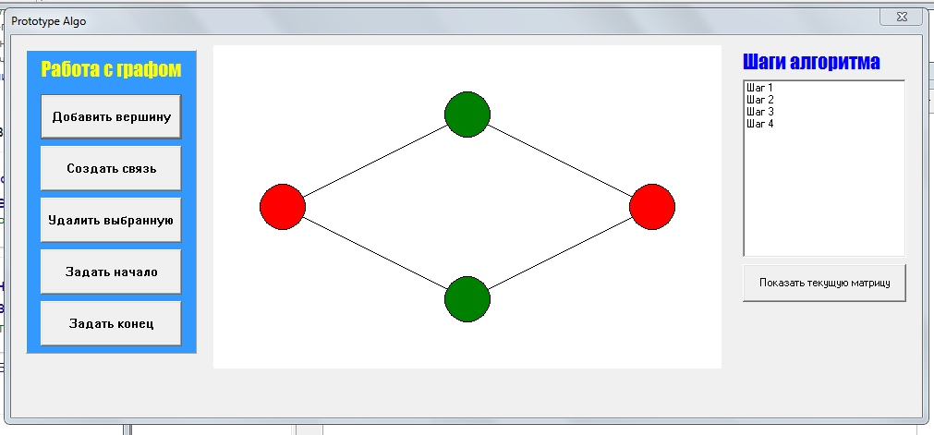
Рисунок 1 – Прототип интерфейса программы

2. План разработки и распределение ролей в бригаде

2.1. План разработки
- Выдача проекта: 27.06.2018
- Создание GUI, прототипа: до 02.07.2018;
- Согласование прототипа: 03.07.2018;
- Создание первой версии и поиск багов, а также их исправление, написание отчета: до 04.07.2018;
- Согласование 1-ой версии программы: 05.07.2018;
- Создание финальной версии, исправление ошибок отчета: 09.07.2018;
- Защита финальной версии, предоставление отчета, выставление оценок за учебную практику: 10.09.2017.

2.2. Распределение ролей в бригаде
- Блинникова Ю. И. – создание графического интерфейса;
- Фиалковский М. С. – реализация алгоритма;
- Зыль Сергей Евгеньевич – проектирование архитектуры и тестирование.

3. ОСОБЕННОСТИ РЕАЛИЗАЦИИ

3.1. Использованные структуры данных

4. ТЕСТИРОВАНИЕ

4.1. Тестирование графического интерфейса

Действие | Предполагаемый результат | Полученный результат
Запуск программы. | Программа должна запуститься без ошибок. Для работы должны быть доступны окно с кнопками, которые реализуют алгоритм работы с графом | Программа запустилась без ошибок. Доступны окна, которые и предполагались. (Рис. 4.1.)
Нажатие кнопки «Add». | Программа должна добавить в граф новую вершину | Действие выполнилось без ошибок. Последовательное нажатие кнопки привело к добавлению вершин по кругу. (Рис. 4.2.)
Нажатие кнопки «Delete». | Программа должна удалить выделенную вершину | Выделенная вершина успешно удалена из графа. (Рис. 4.3.)
Нажатие кнопки «Add edge» | Программа должна добавлять ребро между двумя заданными вершинами | Успешно добавлено ребро между двумя заданными вершинами.  (Рис. 4.4.)
Нажатие кнопки «Deikstra». | Должен выполниться алгоритм Дейкстры, предварительно введя искомую вершину. | Действие выполнилось без ошибок. В поле «Steps» успешно отобразились последовательные шаги реализации алгоритма. (Рис 4.5.)
Нажатие кнопки «Undo». | Алгоритм должен перейти на предыдущий шаг | Действие выполнилось без ошибок. (Рис. 4.6.)
Нажатие кнопки «Redo». | Алгоритм должен перейти на следующий шаг | Действие выполнилось без ошибок. (Рис. 4.7.)

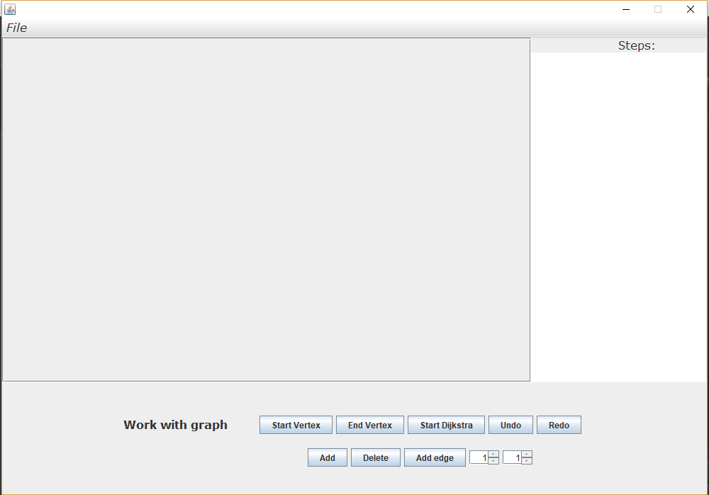
Рис. 4.1

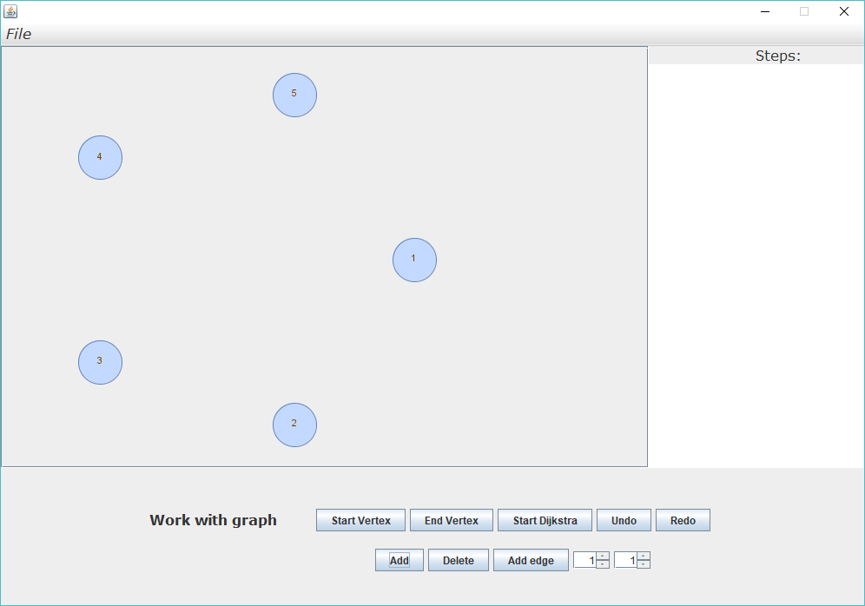
Рис. 4.2.
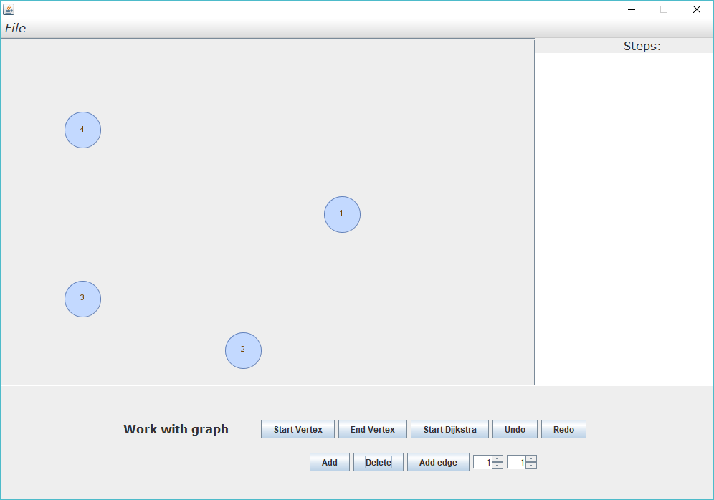
Рис. 4.3.

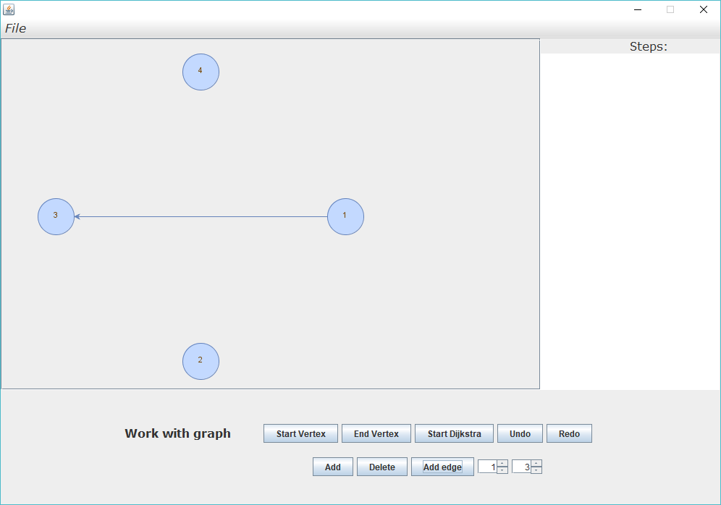
Рис. 4.4.
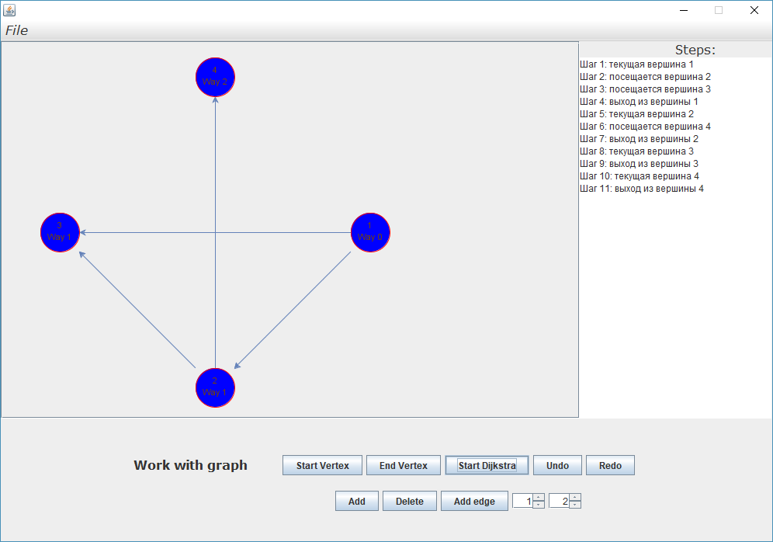
Рис. 4.5.

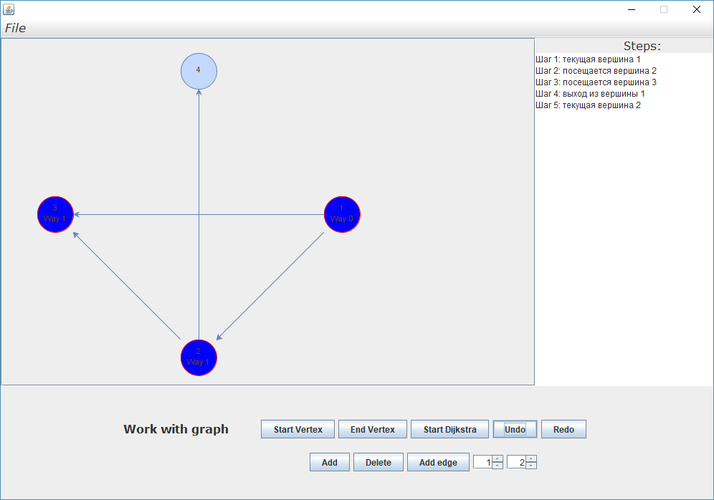
Рис. 4.6.

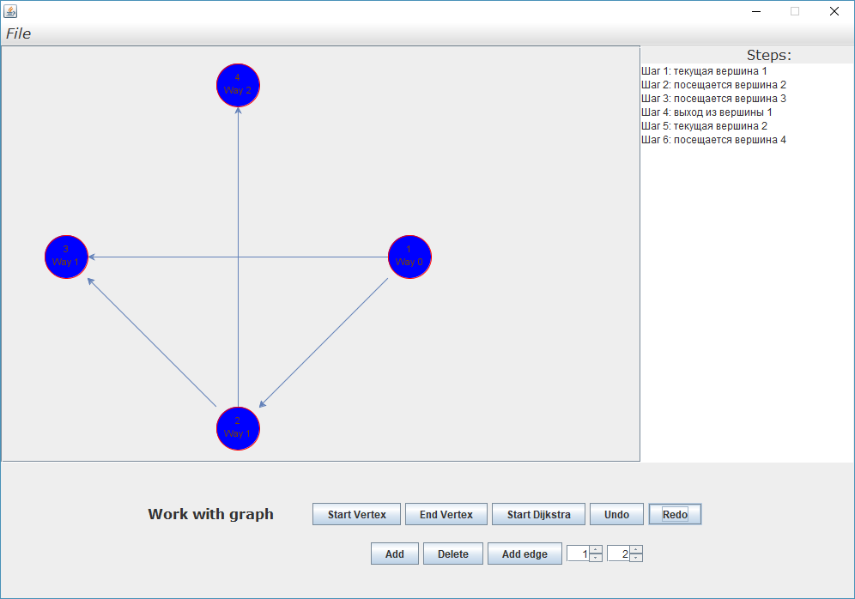
Рис. 4.7.

